河 北 建 筑 工 程 学 院

**本科毕业设计（论文）**

|  |  |
| --- | --- |
| 题  目 | 智能风扇控制系统 |

学 科 专 业 物联网工程

班 级 物联141班

姓 名 张 伟 超

学 号 20142360125

指 导 教 师 赵建光

指导教师职称

辅 导 教 师

论文提交日期 2018年6月15日

论文答辩日期 2018年6月22日

答辩委员会主席签字：

摘 要

随着电子工业的发展，具有语音控制功能的电扇越来越受到人们的青睐，在人们的日常消费生活中起着不可忽视的作用。目前，声控技术已在很多领域得到使用。

本文对语音控制功能的电风扇概况做了阐述。在硬件设计方面，本论文以凌阳公司的SPCE061A单片机为控制核心，以语音电扇控制电路板为辅，设计智能电扇的动作。完成了电源电路、复位电路、键盘电路、音频输入电路，音频输出电路和电机控制等硬件功能模块的设计。在软件方面，利用C语言进行编程，进行语音的“训练”和“识别”。设计出具有如下功能的语音声控电扇:能够根据录制的语音命令来控制电扇的开始、停止、加速、减速的功能。测试表明，在环境背景噪音不太大，控制者的发音清晰的前提下，语音控制电扇的语音识别系统能对特定的语音指令做出智能反应，做出预想中的有限的动作。

论文首先对系统的方案进行论证，然后对各单元的软件、硬件工作原理进行了阐述，并介绍了系统的主要组成部分情况。

【关键词】SPCE061A，语音识别，电风扇

ABSTRACT

With the development of the electronics industry, fans with voice control are increasingly favored by people and play a role that cannot be ignored in people's daily life. At present, voice-activated technology has been used in many fields.  
This article describes the fan profile of the voice control function. In terms of hardware design, this paper takes the SPCE061A single-chip microcomputer of Sunplus as the control core and supplements the control board of the voice fan to design the action of the intelligent fan. Completed the power circuit, reset circuit, keyboard circuit, audio input circuit, audio output circuit and motor control and other hardware function module design. In terms of software, C language is used for programming and "training" and "recognition" of speech. A voice-activated fan with the following functions is designed: The function of starting, stopping, accelerating, and decelerating the fan can be controlled according to the recorded voice command. Tests have shown that under the premise that the background noise is not too loud and the controller's pronunciation is clear, the speech recognition system of the voice control electric fan can make intelligent responses to specific voice instructions and make limited actions in anticipation.  
The paper firstly demonstrated the system's scheme, then elaborated the software and hardware working principles of each unit, and introduced the main components of the system.

Keywords: SPCE061A, speech recognition, electric fan

目 录

[摘要 I](#_Toc359337826)

[Abstract II](#_Toc359337827)

[第1章 绪 论 - 1 -](#_Toc359337828)

[1.1 选题的目的和意义 - 1 -](#_Toc359337829)

[1.1.1选题目的 - 1 -](#_Toc359337830)

[1.1.2.选题意义 - 1 -](#_Toc359337831)

[1.2 语音电扇的发展及现状 - 1 -](#_Toc359337832)

[1.3 课题的目的任务和要求 - 2 -](#_Toc359337833)

[第2章 语音电扇的方案论证 - 3 -](#_Toc359337834)

[2.1 语音控制方案 - 3 -](#_Toc359337835)

[2.2 方案论证 - 4 -](#_Toc359337836)

[2.2.1 采用DSP+FPGA方案 - 4 -](#_Toc359337837)

[2.2.2采用MCS-51方案 - 4 -](#_Toc359337838)

[2.2.3 采用凌阳61方案 - 5 -](#_Toc359337839)

[2.3 系统控制方案 - 6 -](#_Toc359337840)

[第3章 系统硬件设计 - 9 -](#_Toc359337841)

[3.1 系统硬件总体设计 - 9 -](#_Toc359337842)

[3.2 系统各单元设计 - 10 -](#_Toc359337843)

[3.2.1 控制单元设计 - 10 -](#_Toc359337844)

[3.2.2 动力单元设计 - 15 -](#_Toc359337845)

[3.2.3 音频单元设计 - 16 -](#_Toc359337846)

[3.2.4 电扇单元设计 - 19 -](#_Toc359337847)

[3.3 系统总体电路图 - 26 -](#_Toc359337848)

[第4章 系统软件设计 - 27 -](#_Toc359337849)

[4.1 系统总体程序设计 - 27 -](#_Toc359337850)

[4.2 系统各分支设计 - 28 -](#_Toc359337851)

[4.2.1训练子程序 - 28 -](#_Toc359337852)

[4.2.2语音识别子程序 - 29 -](#_Toc359337853)

[4.2.3动作子程序 - 31 -](#_Toc359337854)

[4.2.4中断子程序 - 34 -](#_Toc359337855)

[第5章 系统调试 - 37 -](#_Toc359337856)

[5.1 硬件调试 - 37 -](#_Toc359337857)

[5.2 软件调试 - 38 -](#_Toc359337858)

[5.3 系统联调 - 39 -](#_Toc359337859)

[结 论 - 41 -](#_Toc359337860)

[参考文献 - 43 -](#_Toc359337861)

[致 谢 - 45 -](#_Toc359337862)

[附 录 - 47 -](#_Toc359337863)

# 第1章绪论

## 1.1选题的目的和意义

### 1.1.1选题的目的

通过设计一个用单片机控制的语音电扇来熟悉模块化编程方法，掌握C语言汇编语言的程序设计和调试方法，并理解单片机的原理、结构、指令；运行模式及应用方法。

### 1.1.2选题意义

语音识别系统的实用化研究是语音识别研究的一个主要方向。随着智能家电的快速发展，智能家电有进一步取代传统家电的趋势，相对于传统的家用电器智能家电让我们的生活更加方便快捷和安全。与机器进行语音交流，让机器明白你说什么，这是人们长期以来梦寐以求的事情。语音识别技术就是让机器通过识别和理解过程把语音信号转变为相应的文本或命令的高技术。近二十年来，语音识别技术取得显著进步，开始从实验室走向市场。语音识别功能大大方便了人们的生活，并使电器体现出一定的智能性，因此成为大部分智能家电设计中使用的关键技术。本文利用凌阳单片机设计一个具有语音识别功能的智能遥控电扇。该设计将电风扇由传统的手动遥控改成了语音识别遥控，集成了先进的语音识别技术，加上电扇的机动灵活的特点，使控制者可以通过语音控制电扇实现预设动作，从而释放控制者的双手，而且电扇和控制者之间还具有一定的交互功能。所以此次研究具有较强的实用性和发展前景。

## 1.2语音识别的发展现状与前景

### 1.2.1语音识别的发展现状

　　近三十年来，语音识别技术发展迅速，逐渐从实验室走向市场，形成产品。在信息处理、通信与电子系统、自动控制等领域相继出现了不同用途的语音识别系统，已经逐渐显露出其强大的技术优势和生命力。现在实际中应用比较广泛的语音识别软件有：Nuance、IBM公司的Viavoice、Android系统下的Voice Actions、苹果手机上的Siri以及国内科大讯飞的语音识别产品等。我们国家对语音识别研究一直比较重视，中科院自动化所、清华大学、科大讯飞等很多科研院所和企业都投入了大量的人员和资金进行语音识别的研究开发。   
　　前面所介绍的产品，它们的共同点是在文本转语音功能方面表现比较出色，但在语音转文本功能方面就有些差强人意。例如Voice Actions提供了令人惊奇的语音识别引擎，它的识别率非常之高。但是与微软和IBM等公司的语音识别引擎一样，它对我们说的话有严格的要求，必须按照固定的格式和语法结构，不然无法识别。苹果手机上的Siri是迄今为止最优秀的语音识别系统之一，我们可以不用注意语法结构，即使思维模式有些混乱，系统也会结合上下文去理解，它还会利用人工智能来分析，并且能在多数情况下理解我们的意思。   
　　语音识别发展到现在，在中小词汇量非特定人语音识别系统和特定人语音识别系统中的识别精度已经接近100%，这些技术已经能够满足一般应用的需求。同时随着大规模集成电路技术的进步，我们已经完全可以把语音识别系统集成到芯片中，如一些电话机、手机、电话交换机等产品就带有这样的芯片，具备了语音拨号，语音应答等功能。甚至有的语言查询系统可以让人们通过电话网络查询到订房信息、车票、股票信息等。调查统计显示，大部分人都能够满意这种信息查询服务的性能。

### 1.2.2语音识别的发展前景

现在，越来越多的语音识别技术被带入到人们的工作生活中，影响着每一个人。在某些领域如信息处理、教育与商务、工业控制等方面，语音识别已经显露出巨大的优势。可以预测，它的应用将越来越广泛，更多先进的语音识别产品将陆续出现在市场上，继续影响每个人的生活。   
　　语音识别技术的一个重要应用就是在电话语音识别上，电话语音识别系统将能够代替人工的繁重操作，如自动转接、语音号码查询以及旅游信息查询等。酒店应用了语音查询系统后，将可以不间断地为客户提供二十四小时的客房预定服务。在证券市场上如果安装电话语音识别系统的话，客户就可以用语音方便地查询相关股票，及时地了解最新价格及波动情况，从而进行高效的股票操作，节约了人力成本的同时，方便了用户。   
　　在邮局的邮件分拣中，语音识别技术所起的作用也越来越明显，发展诱人。分拣员单纯依靠记忆力分拣，同时还需要大量的时间，而依靠语音识别可以弥补这方面的不足，同时节约人员成本，提高邮件处理的效率和效益。   
　　随着硬件技术和软件技术的快速发展，语音识别为我们提供了一种崭新的远景。很明显，语音识别正在改变着我们这个世界，因为一旦机器被赋予人类语音之后，任何会说话的人都将能和机器自然的交流。或许很多行业并未清晰地意识到语音技术所带来的改革力量，但是，就现在的发展形式及技术进展来看，人类生活的每一领域必将因它而变得异常精彩

## 1.3 课题的目的任务和要求

语音是人的自然属性之一，由于发音器官的生理差异以及后天所形成的发音习惯的行为差异，不同说话人的语音具有鲜明的个人特征，这使得通过分析语音信号来识别说话人成为可能。

基于科技与人们生活品质要求的不断提高，生活于科技而言是越来越简洁、方便、智能化。为设计前提做铺垫，认真的学习复习了相关的基础理论和技术知识，查阅参考资料，参照声控电风扇的设计的思想，运用所学的单片机知识独立设计电路，焊接、调试。

根据本次的课题设计的要求，了解声控电风扇的各个模块的工作要求以及工作原理，对每个模块设计出相应的原理图，为实现功能，还必须认真的对各个功能模块的型号进行选择。

本课题拟采用语音识别处理器和通信模块设计一种语音控制的电风扇，能够简捷、快速、有效地对显示器进行调节，解放用户双手，使产品更加人性化、智能化的同时也节约了用户的时间

在设计上，声控电风扇主要是运用到智能语音识别技术，是通过对人声命令的识别，通过语音识别模块输入处理，转换成相应的信号，再由单片机完成对相应引脚的I/O操作，实现对声控电风扇的打开、关闭、加速、减速的控制，在声控电风扇运动的过程中，可以通过不同的语音命令对其进行改变运动状态，这就区别于传统的手动遥控控制电风扇，从而实现更加人性化智能化的操作。

语音识别技术也被称为自动语音识别，其目标是将人类的语音中的词汇内容转换为计算机可读的输入。对声控电风扇设计包含有语音输入输出模块、最小系统、电动机驱动模块、电源模块等几大模块，每个模块都利用现有的设备（计算机及其调试软件）进行硬件软件的调整测试，最后通过搭建安装完成并实现各项运动控制要求。

# 第二章 语音电扇的方案论证

## 2．1语音控制方案

### 2.1.1基本原理

机器语音识别、处理的过程与人对语音识别、理解过程基本上是一致的，目前主流的语音识别技术是基于统计模式识别的基本理论。一个完整的语音识别系统可大致分为语音特征提取、声学模型与模式匹配(识别算法)和语义理解3部分。其基本原理如图2.1所示。



图2.1语音识别系统原理框图

从图中我们可以看出语音识别一般分为2个步骤：第一步是系统“学习”或“训练”阶段，这一个阶段的任务是建立识别基本单元的声学模型以及进行文法分析的语言模型，即构建参考模式库；第二步是“识别”或“测试”阶段，根据识别系统的类型选择能够满足要求的识别方法，采用语音分析方法分析出这种识别方法所要求的语音特征参数，按照一定的准则和测度与参考模式库中的模型进行比较，通过判决得出结果。

### 2.1.2语音识别系统的构成

语音识别系统的基本结构主要包括预处理、A /D转换、起止点识别、特征提取和识别判断等部分, 结构如下图2.2所示。

**话筒**

**A/D转换**

**预处理**

**特征提取**

**起止点识别**

**模板存储**

**识 别判断**

图2.2语音识别处理逻辑图

## 2.2方案论证

### 2.2.1采用DSP+FPGA方案

语音识别根据实际需要和应用场合的不同，可以分为孤立词识别和连续语音识别、特定人识别和非特定人识别。语音识别追求的主要指标为高识别率、实时性和大词汇量；而对于一个语音识别系统，还应考虑软硬件设计简单、价格低廉、外围控制灵活、人机交互便捷等特点。现在应用于语音识别的芯片主要为DSP(数字信号处理器)芯片：如TI公司的TMS320系列。然而, 将DSP 芯片用于小型语音识别系统中, 其不足之处是很明显的：引脚多、 价格贵、 使用繁琐;控制功能弱，常需要与单片机或FPGA (现场可编程门阵列)结合, 来实现人机交互; 常需要外接A /D 转换芯片；引脚为3. 3 V，与单片机、FPGA、F lash 存储器等连接时，要考虑电平匹配。这些将使整个系统结构庞大,设计繁琐。

### 2.2.2采用MC-s51方案

采用 MCS-51 系列单片机实现，由于有语音识别和语音播放功能，所以需要扩展语音识别模块和语音播放模块，这样必然造成端口的资源紧张，所以还必须加入接口扩展芯片。该实现方案结构如图 2.3 所示。

**IO**

**MCS\_51**

**接口总线**

**接口扩展模块**

**语音识别模块**

**语音播报模块**

**电机驱动模块**

图2.3采用 MCS-51 系列单片机实现语音控制电扇

### 2.2.3采用凌阳61方案

SPCE061A是凌阳科技推出的一个16位结构的微控制器。CPU时钟频率为0．32～49．152 MHz，具有较高的处理速度，可使μ’n SPTM能够非常容易、快速地处理复杂的数字信号；拥有可编程音频处理；内置2 K Word的SRAM和32 K Word的FLASH；2个16位可编程定时器／计数器(可自动预置初始计数值)，2个10位DAC输出通道，32

位通用可编程输入／输出端口。它是数字语音识别应用领域产品中的一种比较经济的选择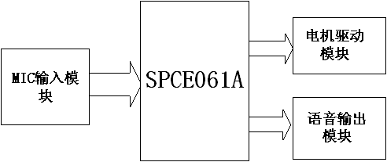

图2.4基于SPCE061A的语音控制电扇实现方案

本案采用采用SPCE061A实现语音控制电扇案。

系统结构框图2.5如下：

**凌阳SPCE061A单片机**

**MIC**

**语音输入电路**

**驱动电机**

**音频放大电路**

**SPK**

**驱动控**

**制电路**

**KEY**

**61板**

图2.5结构系统图

系统组成主要包括以下两部分：SPCE061A精简开发板、语音电扇控制电路板。 图中的语音输入部分MIC\_ IN、按键输入KEY、声音输出部分的功率放大环节等已经做到了精简开发板——61 板上，为我们使用提供了很大的方便。在电机的驱动方面，采用全桥驱动技术，利用四个I/O端口分为两组分别实现电机的开始，加速，减速和停止四种态运行。

### 2.3系统控制方案

该系统采用单片机精简开发板来作为控制核心，采用MIC输入模块，把声音信号转换为电信号，输入到该单片机专用于声音的ADC通道，经自动增益AGC放大，几次语音命令训练，把由A/D转换后的数字信号即声音模型存储到32K的Flash中。外界输入语音命令时，声音信号经由专用ADC通道转换，和已经存储的声音模型比较，当达到一定的相似度时，即判断为识别出语音命令，返回相应的函数值，以此来判断语音命令，根据此返回的命令值来驱动风扇电机来实现风扇的状态的控制。此过程中根据语音命令的识别结果，输出相应的语音提示，具有一定的人机交互功能。

# 第三章系统硬件设计

## 3.1系统总体硬件设计

系统的硬件方面，由于大部分的功能实现都是在61板上完成的，只有电机控制部分电路另外设计在一块独立的电路板上，我们称之为控制板。下面详细的介绍电扇的结构和运行原理以及控制电路板的结构和功能实现。

**MIC**

**滤波**

**KEY**

**SPCE061A**

**功效**

**SP**K

**驱动控制桥路**

**驱动电机**

图3.1运行逻辑图

## 3.2系统各单元设计

### 3.2.1控制单元设计

SPCE061A 最小系统中，包括 SPCE061A 芯片及其外围的基本模块，其中外围的基本模块有：晶振输入模块（OSC） 、锁相环外围电路（PLL） 、复位电路（RESET） 、指示灯（LED）等。

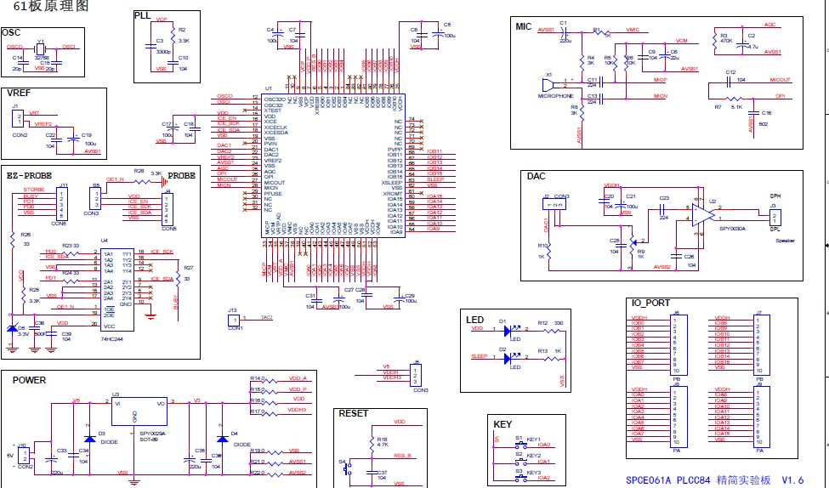

图3.3 61板最小系统

SPCE061A芯片特性简介

SPCE061A是一种十六位单片机，使用它可以非常方便灵活的实现语音的录放，该芯片拥有8路10位精度的ADC，其中一路为音频转换通道，并且内置有自动增益电路。这为实现语音录入提供了方便的硬件条件。两路10位精度的DAC，只需要外接功放（SPY0030A）即可完成语音的播放。另外十六位单片机具有一套易学易用的指令系统和集成开发环境，在此环境中，它支持标准C语言编程，也支持C语言与汇编语言的互相调用。另外还提供了语音录放的库函数，只要了解库函数的使用，就可以很容易的完成语音的录放、识别等功能，这些都为软件开发提供了方便的条件。SPCE061是一款拥有2KRAM、32KFlash、32个I/O口，并集成了AD/DA功能强大的16位微处理器，它还拥有丰富的语音处理功能，为电扇的功能扩展提供了相当大的空间。只要按照该单片机的要求对其编制程序就可以实现很多不同的功能。

SPCE061A 是继&micro;’nSP™系列产品SPCE500A等之后凌阳科技推出的又一款16位结构的微控制器。与SPCE500A不同的是，在存储器资源方面考虑到用户的较少资源的需求以及便于程序调试等功能，SPCE061A里只内嵌32K字的闪存（FLASH）。较高的处理速度使&micro;’nSP™能够非常容易地、快速地处理复杂的数字信号。因此，与SPCE500A相比，以&micro;’nSP™为核心的SPCE061A微控制器是适用于数字语音识别应用领域产品的一种最经济的选择。

SPCE061A特性：

◆ 16 位μ’nSP 微处理器；

◆ 工作电压：内核工作电压 VDD为 3.0V~3.6V(CPU)，I/O口工作电压 VDDH为 VDD~5.5V(I/O)；

◆ CPU时钟：0.32MHz~49.152MHz；

◆ 内置 2K字 SRAM；

◆ 内置 32K闪存 ROM；

◆ 可编程音频处理；

◆ 晶体振荡器；

◆ 系统处于备用状态下(时钟处于停止状态)，耗电小于 2μA@3.6V；

◆ 2 个 16 位可编程定时器/计数器(可自动预置初始计数值)；

◆ 2 个 10 位 DAC(数-模转换)输出通道；

◆ 32 位通用可编程输入/输出端口；

◆ 14 个中断源可来自定时器 A / B，时基，2 个外部时钟源输入，键唤醒；

◆ 具备触键唤醒的功能；

◆ 使用凌阳音频编码 SACM\_S240 方式(2.4K位/秒)，能容纳 210 秒的语音数据；

◆ 锁相环 PLL 振荡器提供系统时钟信号；

◆ 32768Hz 实时时钟；

◆ 7 通道 10 位电压模-数转换器(ADC)和单通道声音模-数转换器；

◆ 声音模-数转换器输入通道内置麦克风放大器和自动增益控制(AGC)功能；  具备串行设备接口；

◆ 低电压复位(LVR)功和低电压监测(LVD)功能；

◆ 内置在线仿真板

另外，SPCE061A单片机具有易学易用的效率较高的一套指令系统和集成开发环境。在此环境中，支持标准C语言，可以实现C语言与凌阳汇编语言的互相调用，并且提供了语音录放的库函数，只要了解库函数的使用，就会很容易完成语音录放，这些都为软件开发提供了方便的条件。

精简开发板——61 板

SPCE061A精简开发板（简称 61 板，SPCE061A EMU BOARD的简称），是以凌阳16 位单片机SPCE061A为核心的精简开发－仿真－实验板，是“凌阳科技大学计划”专为大学生、电子爱好者等进行电子实习、课程设计、毕业设计、电子制作及电子竞赛所设计的，也可作为单片机项目初期研发使用。61板”除了具备单片机最小系统电路外，还包括有电源电路、复位电路、ICE 电路、音频电路（含 MIC 输入部分和 DAC 音频输出部分）等。“61 板”可以采用电池供电。

1. SPCE061A功能

61板上有调试器接口（Probe 接口）以及下载线（EZ\_Probe）接口，分别可接凌阳科技的在线调试器、简易下载线，配合 unSP IDE，可方便地在板上实现程序的下载、在线仿真调试。

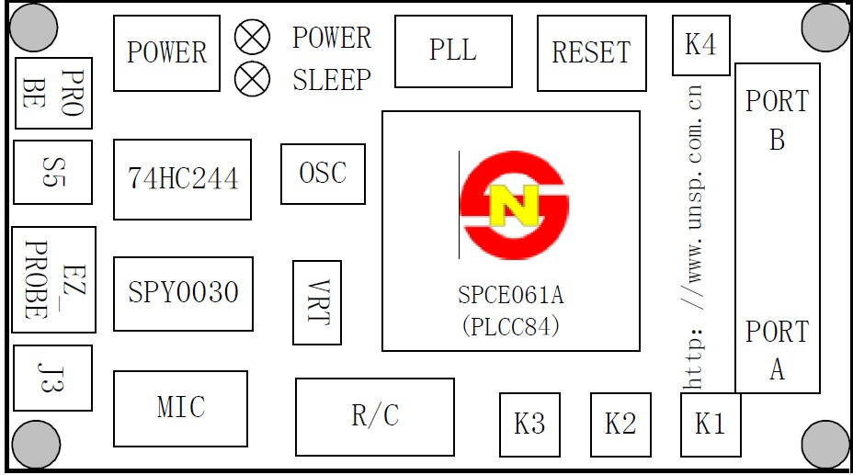

图3.4SPCE061 板硬件框图

表 3.1 框图说明

|  |  |  |  |
| --- | --- | --- | --- |
| POWER | 5V&3V 供电电路 | PLL | 锁向环外部电路 |
| wps_clip_image-14856 | Power－电源指示灯Sleep－睡眠指示灯 | RESET | 复位电路 |
| K4 | 复位按键 | PROBE | 在线调试器串行5 针接口 |
| S5 | EZ-PROBE 和PROBE 切换的拨断开关 | J12、J3 | 耳机插孔和两针喇叭插针 |
| DAC | 一路音频输出电路，采用SPY0030 集成音频放大器 | MIC | 麦克风输入电路 |
| OSC | 32768 晶振电路 | VREF | A/D 转换外部参考电压输入接口 |
| R/C | 芯片其他外围电阻、电容电路 K1~ | K1~K3 | 扩展的按键：接IOA0~IOA2 |
| SPCE061A | 61 板核心：16 位微处理器 | PORTA/B | 32 个I/O 口 |

61 板接口说明如图3.3所示：

2．61 板输入/输出（I/O）接口

61 板将SPCE061A 的32 个I/O 口IOA0~IOA15，IOB0~IOB15 全部引出，对应的引脚为：A 口，41~48、53、54~60；B 口，5~1、81~76、68~64。而且该I/O 口是可编程的，即可以设置为输入或输出。设置为输入时，分为悬浮输入或非悬浮输入。非悬浮输入又可以设置为上拉输入或是下拉输入。在5V 情况下，上拉电阻为150K，下拉电阻为110K；设置为输出时，可以选择同向输出或者反相输出。

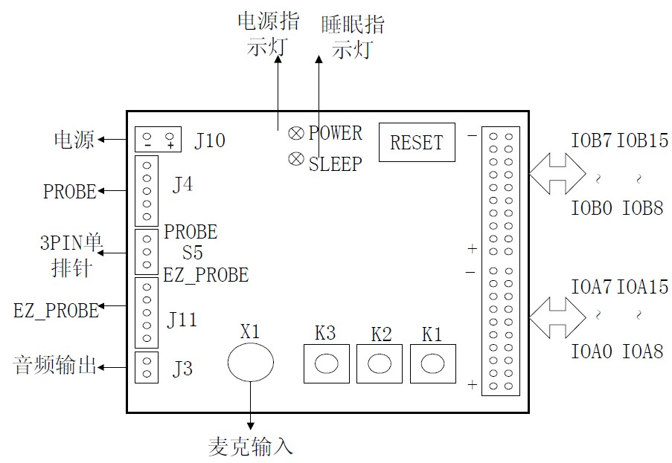

图3.5 SPCE061 板接口说明图

3．音频输入/输出接口

正如我们在前面介绍的 61 板具有强大的语音处理功能，如图 3.5 所示，X1 是语音的MIC 输入端，带自动增益（AGC）控制。J12 和J3 都是语音输出接口，一个是耳机插孔；另一个是两针的插针外接喇叭，由DAC 输出引脚21 或22 经语音集成放大器SPY0030 放大，然后输出。SPY0030 是凌阳的芯片，相当于LM386，但是比386 音质好。它可以工作在2.4~6.0V范围内，最大输出功率可达700mW（LM386 必须工作在4V 以上，而且功率只有100mW）。

4 在线调试器（PROBE）和EZ-PROBE 接口.

图3.5中J4 为PROBE 的接口，该接口有5 针，其中两个分别是地（VSS）和3.3V 电源（VCC）。此接口与PROBE 的5 针接口相连，PROBE 的另一端接PC 机25 针并口。这样，就不需要再用仿真器和编程器了，只要按如图3.4所示将其连接好，就可以通过它在PC 机上调试程序、在线仿真、最后将程序下载到芯片中，完成程序的烧写。如图3.5中的J11 是EZ-PROBE 的接口，我们提供一根转接线用作EZ-PROBE 的下载，一端连接PC 机的25 针并口，另外一端连接61 板的5 针 EZ-PROBE 接口，如图3.6所示：

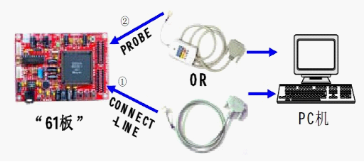

图 3.6 61、PROBE/连接线、计算机三者之间的连接图

### 3.2.2动力单元设计

电源部分的电路，由电池盒提供的 4.5V直流电压经过 SPY0029 后产生 3.3V给整个系统供电。SPY0029 是凌阳公司设计的电压调整 IC，采用 CMOS 工艺，具有静态电流低、驱动能力强、线性调整出色等特点，如图3.7图中的 VDDH3 为 SPCE061A的 I/O电平参考，如果该点接 SPCE061A（PLCC84 封装，下面的介绍中当出现 SPCE061A的引脚描述时，均指此封装的芯片）的 51 脚，可使 I/O输出高电平为 3.3V；VDDP为PLL锁相环电源， 接SPCE061A的7脚； VDD和VDDA分别为数字电源与模拟电源， 分别接SPCE061A的15脚和36脚； AVSS1是模拟地， 接SPCE061A的24脚； VSS是数字地， 接SPCE061A的38脚； AVSS2接音频输出电路的 AVSS2。

图中前后两组电容用来去耦滤波，使其供给芯片的电源更加干净平滑。为了获得标准的3.3V电压，加入SPY0029A三端稳压器。两个二极管D3和D4，是为防止误将电源接反造成不必要损失而设置的，注意在操作过程中千万不要将电源接反，因为反向电压超过一定的值，二极管将会被损坏，达不到保护的目的。



图 3.7电源电路图

### 3.2.3音频单元设计

音频电路由音频输出和音频输入两部分组成。SPCE061A内置 2路10 位精度的 DAC，只需要外接功放电路即可完成语音的播放。图中的 SPY0030 是凌阳的一款音频放大芯片，可以工作在 2.4~6V范围内，最大输出功率可达 700mW。 SPCE061A 芯片中已经集成了音频输入专用 ADC 以及 AGC 放大电路，因此芯片外部的电路比较简单。

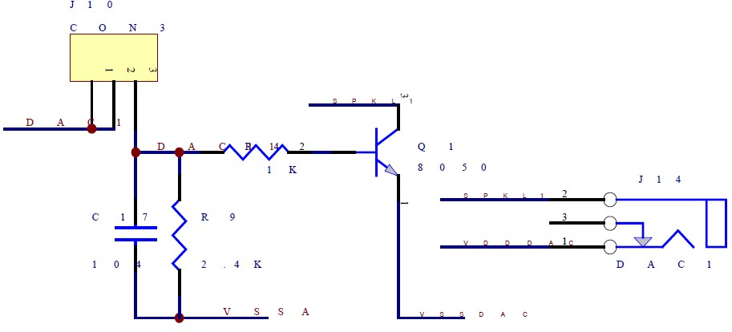

图3.8 音频电路

音频输入部分

如图3.9，MICP和MICN将随着MIC产生的波形变化，并在两个端口处形成两路反相的波形，再经过两级运放放大，把放大的语音信号交给ADC转换为数字量，这个时候就可以通过单片机编程对这些数据进行处理，比如说进行语音数据压缩、语音识别等。



图3.9音频输入外围电路

音频输出部分

SPY0030A是凌阳公司开发的专门用于语音信号放大的芯片，它的增益为：Gain = 2 \* 5000 / ( 5000 + R1 )，如图 3.10是SPY0030的典型应用电路。

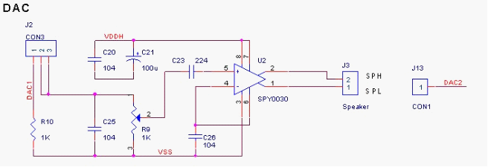

图3.10 SPY0030A工作原理图

数摸转换电路

凌阳SPCE061A单片机自带双通道DAC音频输出，DAC1、DAC2转换输出的模拟量电流信号分别通过AUD1和AUD2管脚输出，DAC输出为电流型输出，所以DAC输出经过SPY0030音频放大，以驱动喇叭放音，放大电路(只列出DAC1,DAC2类似)，这为单片机的音频设计提供了极大方便。在它们后面接一个简单的音频放大电路和喇叭即可实现语音播报功能。



图3.11 数模转换电路

按键、LED和复位电路

此电路主要是对电源和睡眠指示作用以及复位重新训练电扇等作用如3.12图示。

图3.12按键电路



图3.13 复位电路 图3.14 LED电路

3.6 下载线接口电路和在线调制电路

此电路主要是下载程序代码和在线调试程序，为其那片机提供灵魂。如图3.15所示。

****

图3.15下载调制电路

MCU连接电路

微处理电路即其小系统电路如图3.16所示，也是整个设计的核心部分，此单片机是16位单片机具有强大的处理功能，外部的其它信息由其处理后在传出，以达到控制效果。

图3.16 微处理器3.2.4

### 3.2.4电扇单元设计

我选择的基于L298的直流电机调速控制方案为：利用AT89C51单片机进行核心控制，因为它的控制功能强、可靠性高、易扩展、成本低、市场上较为普遍。由L298芯片组成的驱动模块，因为L298N电机驱动芯片是一种高电压、大电流电机驱动芯片，可以直接通过电源来调节输出电压；并可以直接用单片机的I/O口提供信号；并且驱动电路简单，使用方便，它的Pin1 和Pin15 可与电流侦测用电阻连接来控制负载的电路； OUT1、OUT2 和OUT3、OUT4 之间分别接2 个步进电机；input1-input4 输入控制电位来控制电机的正反转；Enable 则控制电机停转，对于本设计直流电动机的驱动，完全满足于需要。由C语言程序驱动单片机运行，分别在按下加速、减速、停止、反转键来实现电机的调速。其结构模块如下图所示：

电机

电机

L298驱动模块

L298驱动模块

单片机控制模块

显示模块

图3.17结构模块图

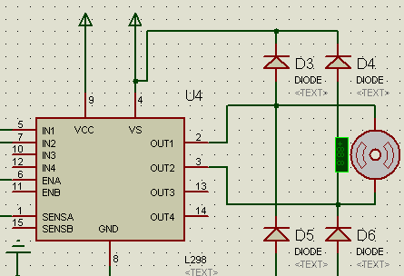

图3.18L298N驱动电路

## 3.3整体设计的结构图



图3.19整体结构图

# 第四章系统软件设计

## 4.1系统整体流程设计



图4.1智能电扇整体流程图

智能电扇的主程序流程如图4.1所示，分为四大部分：初始化部分、训练部分、识别部分、重训操作。

初始化部分：初始化操作将 IOB8~IOB11 设置为输出端，用以控制电机。必要时还要有对应的输入端设置和PWM 端口设置等。

训练部分：训练部分完成的工作就是建立语音模型。程序一开始判断电扇是否被训练过，如果没有训练过则要求对其进行训练，并且会在训练成功之后将训练的模型存储到FLASH，在以后使用时不需要重新训练；如果已经训练过会把存储在FLASH 中的模型调出来装载到辨识器中。

识别部分：在识别环节当中，如果辨识结果为动作指令电扇会语音告知相应动作并执行该动作。

重训操作：考虑到有重新训练的需求，设置了重新训练的按键（KEY1+KEY2） ，循环扫描该按键，一旦检测到此键按下，则将擦除训练标志位（0xe000 单元） ，并等待复位。复位后，程序重新执行，当检测到训练标志位为0xffff时会要求重新对其进行训练。

## 4.2系统各分支程序设计

### 4.2.1训练子程序

#define RSP\_NAME 0 //输入出发名称

#define RSP\_NOVOICE 1 //没有听到声音

#define RSP\_AGAIN 2 //请再说一遍

#define RSP\_NOISY 3 //环境太吵了

#define RSP\_CMDDIFF 4 //两次输入命令不同

#define RSP\_STAR 5 //播放开始辨别提示音

int PlayFlag = 0;

void Init\_Clock(void);//初始化时钟

extern void SaveFiveCommand(unsigned int ); //存储5条指令

extern void ImportFiveCommand(unsigned int ); //从某个地址导出命令

extern void FormatFlash(void); //清flash

extern unsigned int IsFirstDownLoad(void); //读出数据，看是否第一次下程序

extern void F\_FlashWrite1Word(unsigned int,unsigned int);//写入数据，表示已经识别

extern void F\_FlashErase(int);

void ClearWatchDog()

{

\*P\_Watchdog\_Clear=1;

}

void PlayRespond\_A2000(int Result)//A2000格式播放

{

PlayFlag=1;

BSR\_StopRecognizer();

SACM\_A2000\_Initial(1);

SACM\_A2000\_Play(Result, 3, 3);

while((SACM\_A2000\_Status()&0x0001) != 0)

{

SACM\_A2000\_ServiceLoop();

ClearWatchDog();

}

SACM\_A2000\_Stop();

BSR\_InitRecognizer(BSR\_MIC);

BSR\_EnableCPUIndicator();

}

void PlayRespond\_S480(int Result)//S480格式播放

{

PlayFlag=0;

BSR\_StopRecognizer();

SACM\_S480\_Initial(1);

SACM\_S480\_Play(Result, 3, 3);

while((SACM\_S480\_Status()&0x0001) != 0)

{

SACM\_S480\_ServiceLoop();

ClearWatchDog();

}

SACM\_S480\_Stop();

BSR\_InitRecognizer(BSR\_MIC);

BSR\_EnableCPUIndicator();

}

int TrainWord(int WordID, int RespondID)

{

int res;

PlayRespond\_S480(RSP\_NAME);

PlayRespond\_A2000(RespondID);

while(1)

{

res = BSR\_Train(WordID,BSR\_TRAIN\_TWICE);

if(res == 0) break;

switch(res)

{

case -1: //没有检测出声音

PlayRespond\_S480(RSP\_NOVOICE);

return -1;

case -2: //需要重新训练一遍

PlayRespond\_S480(RSP\_AGAIN);

break;

case -3: //环境太吵

PlayRespond\_S480(RSP\_NOISY);

return -1;

case -4: //数据库满

return -1;

case -5: //检测出声音不同

PlayRespond\_S480(RSP\_CMDDIFF); //两次输入命令不同

return -1;

case -6: //序号错误

return -1;

}

}

return 0;

}

### 4.2.2语音识别子程序

BSR\_InitRecognizer(BSR\_MIC); //辨识器初始化

BSR\_EnableCPUIndicator(); //启动实时监视

PlayRespond\_S480(RSP\_STAR); // 播放开始辨识的提示音

while(1)

{

ClearWatchDog();

if((\*P\_IOA\_Data & 0x01) && (\*P\_IOA\_Data & 0x02))//K1,K2按下，置位第一次下载标志，上电后重新训练

{

F\_FlashErase(0xf100);//存放训练标志的flash位置，要和检查标志的位置相同

}

\*P\_IOA\_Dir |= 0xFF00;//IOA的低8位用于数码管显示

\*P\_IOA\_Attrib |= 0xFF00;

Show\_Level(Motor\_Speed);

res = BSR\_GetResult();//获取辨识结果

if(res>0)

{

switch(res)

{

case NAME\_ID\_1://开

if(Motor\_Status == 0)//之前是关闭状态才改变速度，否则不设置速度

{

Motor\_Speed = 1;//首次打开后为1档

Show\_Level(Motor\_Speed);//显示档位

Duty = SPEED\_TABLE[(unsigned char)Motor\_Speed];

Init\_TimerB(Duty);//初始化定时器B,设置输出PWM波占空比，这里开了之后设置为1档

}

Motor\_Status = 1;//打开状态

break;

case NAME\_ID\_2://关0

Motor\_Status = 0;//关闭状态

Motor\_Speed = 0;

Show\_Level(0);//显示档位

Init\_TimerB(0);//0档，关闭

break;

case NAME\_ID\_3://加速

if(Motor\_Status == 1)

{

Motor\_Speed++;

if(Motor\_Speed > 3)//最大3档

Motor\_Speed = 3;

Show\_Level(Motor\_Speed);//显示档位

Duty = SPEED\_TABLE[(unsigned char)Motor\_Speed];

Init\_TimerB(Duty);//初始化定时器B,设置输出PWM波占空比

}

break;

case NAME\_ID\_4://减速

if(Motor\_Status == 1)

{

Motor\_Speed--;

if(Motor\_Speed < 1)

Motor\_Speed = 1;

Show\_Level(Motor\_Speed);//显示档位

Duty = SPEED\_TABLE[(unsigned char)Motor\_Speed];

Init\_TimerB(Duty);//初始化定时器B,设置输出PWM波占空比

}

break;

default:

break;

}

}

}

return 1;

}

### 4.2.3动作子程序

if(Motor\_Status == 0)//之前是关闭状态才改变速度，否则不设置速度

{

Motor\_Speed = 1;//首次打开后为1档

Show\_Level(Motor\_Speed);//显示档位

Duty = SPEED\_TABLE[(unsigned char)Motor\_Speed];

Init\_TimerB(Duty);//初始化定时器B,设置输出PWM波占空比，这里开了之后设置为1档

}

Motor\_Status = 1;//打开状态

break;

case NAME\_ID\_2://关0

Motor\_Status = 0;//关闭状态

Motor\_Speed = 0;

Show\_Level(0);//显示档位

Init\_TimerB(0);//0档，关闭

break;

case NAME\_ID\_3://加速

if(Motor\_Status == 1)

{

Motor\_Speed++;

if(Motor\_Speed > 3)//最大3档

Motor\_Speed = 3;

Show\_Level(Motor\_Speed);//显示档位

Duty = SPEED\_TABLE[(unsigned char)Motor\_Speed];

Init\_TimerB(Duty);//初始化定时器B,设置输出PWM波占空比

}

break;

case NAME\_ID\_4://减速

if(Motor\_Status == 1)

{

Motor\_Speed--;

if(Motor\_Speed < 1)

Motor\_Speed = 1;

Show\_Level(Motor\_Speed);//显示档位

Duty = SPEED\_TABLE[(unsigned char)Motor\_Speed];

Init\_TimerB(Duty);//初始化定时器B,设置输出PWM波占空比

}

break;

default:

break;

### 4.2.4中断子程序

void Init\_Clock(void)//初始化时钟

{

//设置系统时钟，只写

\*P\_SystemClock = C\_Fosc\_49M | C\_32K\_Work | C\_Fosc;//设置为不分频，即CPU时钟为49.152MHz

}

void Init\_TimerB(unsigned char Duty)//初始化定时器B,设置输出PWM波占空比

{

//b2/b1/b0=100b

//b9/b8/b7/b6=0x1000,即50%占空比，

/\*

b9-b6共计4位，可以设置duty=0-14数字，设置占空比位duty/16，因为计数是4位的=16

\*/

//对应的IOB9需要设置为输出才能输出PWM波

\*P\_TimerB\_Data = 0xffff-256;

//\*P\_TimerB\_Ctrl = 0x04 | (0x08<<6);//这里设置占空比后左移6位达到设置占空比的效果

Duty &= 0x0F;

if(Duty > 14)

Duty = 14;

\*P\_TimerB\_Ctrl = 0x00 | (Duty<<6);//这里设置占空比后左移6位达到设置占空比的效果

# 第五章 调试部分

## 5.1硬件调试

一、硬件链接

智能电扇电路包括两大部分：61板部分和控制板部分，硬件部分的连接。主要用到SPCE061A的IOB8~IOB11来控制电扇的状态。

电源部分连接：电池电源直接接控制板电源接口J1， J2接61板的电源，连接时注意电源极性。

61板和控制板的I/O连接有两种情况：

①采用I/O排针向下的61板，直接将61板和控制板扣接在一起即可，61板的IOBH通过J6与控制电路连通；

②采用I/O排针向上的61板，直接用排线将61板的IOBH和J5相连接即可。

二、硬件模块连线图

**MIC输入模块**

**SPCE061A**

**电机驱动模块**

**语音输出模块**

图5.1 连线图

三、功能说明

1. 电扇运动控制：

通过SPCE061A的I/O端口，驱动控制板的H桥电路，进而控制电机。

2. 声控功能：

利用特定人语音识别实现电扇的名称和动作训练，并根据相应

语音指令输入执行开始，加速，减速，停止。

3. 定时控制功能：

利用时基定时器设定运行时间，电扇运行同时启动定时器，时间到电扇停止运行。

## 5.2 软件调试

一、下载代码

硬件连接完成之后，检查无误，接下来就可以下载程序了

具体的步骤为：

第一步：打开集成开发环境，打开“CarDemo.spj”文件，编译链接。（注意：如果看不到CarDemo.spj，请在弹出的对话框中选择 打开类型为spj或者所有文件）

第二步：点击菜单Project－>Select Body，或者直接点击 图标打开如图5.2所示的对话框：

 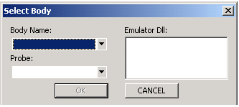

图 5.2 Select Body对话框

第三步：在弹出的对话框中选择Body Name为SPCE060A\_061A，选择Probe为Auto，点击OK按钮确定。

第四步：点击IDE工具栏上的图标wps_clip_image-20251 选择Use ICE模式。

第五步：按F8快捷下载按钮，下载代码。

二、训练电扇

成功下载程序以后，去掉下载线并复位系统（如果使用EZ-Probe还应将Probe选择跳线S5拔去），电扇就会提示对它进行训练。训练采用应答式训练，每条指令的训练次数为两次，每一条命令的训练过程都是一样的，以“开始”为例说明：

步骤一：电扇提示“请输入第一条指令”；

步骤二：告诉电扇“开始”；

步骤三：电扇提示“请再说一遍”（重复训练提示音）；

步骤四：再次告诉电扇“开始”（重复训练一次）。

这是一个完整的训练过程，如果训练成功，电扇会自动进入下一条指令的训练，并会提示下一条指令对应的动作；如果没有训练成功，电扇会提示“两次录入不一致”或者“没有听到任何声音”等信息，这样的话就要重复刚才所说的四个步骤，直到成功为止。

整个的训练过程共有4次这样的训练，依次为：

开始——加速——减速——停止

整个的训练流程如图 5.3所示：



图5.3 电扇训练流程

一、训练电扇

训练完电扇之后，怎样进行声控操作，让电扇运动或者停下来呢？

可以直接对电扇说前进，或者开始，加速，减速等，电扇如果识别出指令会执行该动作。如果想要电扇执行其它动作，直接告诉电扇将要执行动作对应的指令即可。比如在说完“加速”之后说停止，电扇识别出之后就会直接停止。

二、重新训练

在实际的使用过程当中，可能会对训练的结果不满意，或者其他人也想对它进行训练、控制。这样就要求电扇可以被重新训练。为此，我们把61板的KEY1+KEY2键定义为重新训练按钮，系统运行之后就会不断的扫描61板的KEY1+KEY2键。如果检测到KEY1+KEY2键按下，那么程序首先会把训练标志位（0xe000）单元擦除，并会进入一个死循环等待复位的到来。复位到来之后，程序检测到训练标志单元内容为0xffff，认为电扇没有经过训练，就会要求对它进行训练。

# 结 论

本设计综合应用了 SPCE061A丰富的软硬件资源，成功的实现了语音控制功能。下面简单的介绍一下实际应用中的一些资源优势：在硬件方面，较高的执行速度、内置的硬件乘法器、ADC 和 DAC 功能、内置的 AGC 自动增益环节，这些为语音处理提供了强大基础。在软件方面，标准的C语言编程，丰富的语音资源函数为编程提供了很大的方便。 该设计方案结构简单，以单芯片实现了语音播放与识别以及电机控制功能，相当于“语音识别芯片+普通单片机”的功能。但是比“语音识别芯片+普通单片机”方案实现起来要简单很多，而且成本也会降低很多。该语音控制小车操作比较简单，训练和识别成功的几率也比较高，是一个典型的语音识别应用方案。

设计初期，我开始了我的毕业论文工作，时至今日，论文基本完成。最初的茫然，到慢慢的进入状态，再到对思路逐渐的清晰，历经了几个月的奋战，紧张而又充实的毕业设计终于落下了帷幕。回想这段日子的经历和感受，我感慨万千，在这次毕业设计的过程中，我拥有了无数难忘的回忆和收获。在与导师的交流讨论中我的题目定了下来，是:基于单机的语音控制小车设计。当选题报告，开题报告定下来的时候，我当时便立刻着手资料的收集工作中，不知如何下手。我将这一困难告诉了导师，在导师细心的指导下，终于使我对自己现在的工作方向和方法有了掌握。在搜集资料的过程中，我认真准备了一个笔记本。我在学校图书馆搜集资料，还在网上查找各类相关资料，将这些宝贵的资料全部记在笔记本上，尽量使我的资料完整、精确、数量多，这有利于论文的撰写。然后我将收集到的资料仔细整理分类，及时拿给导师进行沟通。资料已经查找完毕了，我开始着手论文的写作。在写作过程中遇到困难我就及时和导师联系，并和同学互相交流，在大家的帮助下，困难一个一个解决掉，论文也慢慢成型。开始进行相关图形的绘制工作和电路的设计工作。为了画出自己满意的电路图，图表等，我仔细学习了Excel的绘图技术。在设计电路初期，由于没有设计经验，觉得无从下手，空有很多设计思想，却不知道应该选哪个，经过导师的指导，我的设计渐渐有了头绪，通过查资料，逐渐确立系统方案。 这次毕业论文的制作过程是我的一次再学习，再提高的过程。在论文中我充分地运用了大学期间所学到的知识。我不会忘记这难忘的几个月的时间。毕业论文的制作给了我难忘的回忆。我从资料的收集中，掌握了很多单片机、语音控制、软件程序的知识，让我对我所学过的知识有所巩固和提高，并且让我对当今单片机、语音技术、软件程序最新发展技术有所了解。在整个过程中，我学到了新知识，增长了见识。在今后的日子里，我仍然要不断地充实自己，争取在所学领域有所作为。脚踏实地，认真严谨，实事求是的学习态度，不怕困难、坚持不懈、吃苦耐劳的精神是我在这次设计中最大的收益。我想这是一次意志的磨练，是对我实际能力的一次提升，也会对我未来的学习和工作有很大的帮助。

在这次毕业设计中也使我们的同学关系更进一步了，同学之间互相帮助，有什么不懂的大家在一起商量，听听不同的看法对我们更好的理解知识，所以在这

里非常感谢帮助我的同学。在此更要感谢我的导师是你的细心指导和关怀，使我能够顺利的完成毕业论文。在我的学业和论文的研究工作中无不倾注着老师们辛勤的汗水和心血。老师的严谨治学态度、渊博的知识、无私的奉献精神使我深受启迪。从尊敬的导师身上，我不仅学到了扎实、宽广的专业知识，也学到了做人的道理。在此我要向我的导师致以最衷心的感谢和深深的敬意。

# 参考文献

[1] 于平. 移动机器人核心控制系统研制开发[D]哈尔滨理工大学,2005 .

[2] 陈全福. 智能移动机器人平台控制系统设计[D]哈尔滨工程大学 , 2006 .

[3] 华亮. 多功能移动机器人运动机构及控制系统的研究与实现[D]浙江工业大学, 2007.

[4] [美] David Cook 毕树生 李大寨 译. 机器人制作提高篇[M] 北京： 北京航空航天大学出版社.2005

[5] 赵亮. 单片机应用系统设计与产品开发[M]. 北京：人民邮电出版社.2004

[6] Adel S.Sedra and Kenneth.Smith[M]：Microelectronic Circuits，4rd ed，Oxford University Press.Inc，1998.20～58.

[7] 谈世哲、胡少宏. 电路设计与制版Protel98. 人民邮电出版社. 1998

[8] 张毅刚. 单片机原理及应用. 北京高等教育出版社. 2003

[9] 李华. MCS-51系列单片机实用接口技术. 北京航空航天大学出版社. 1993

[10] 童诗白，华成英.模拟电子技术基础（第三版）[M]. 高等教育出版社，2000.

[11] 雷思孝,李伯成等.单片机原理及实用技术--凌阳16位单片机原理及应用[M].西安:西安电子科技大学, 2004.

[12] 彭为，黄科，雷道仲.单片机典型系统设计实例精讲[M].电子工业出版社，2006.

[13] 张友德.单片微型机原理、应用于实验[M].3版.上海：复旦大学出版社，2000.

[14] 黄根春，陈小桥，张望先.电子设计教程[M].北京：电子工业出版社，2007.

[15] 李玉贤,欧阳斌林.基于SPCE061A 单片机的语音识别系统的研究.优秀硕士学位论文库.

[16] 张震宇,王华.基于凌阳单片机的语音识别技术及应用.微计算机信息，2007，8-2：23.

[17] INTEGRATED CIRCUITS DATA HANDBOOK 80C51-based 8-bit microcontrollers PHILIPS,1992

[18] Adel S.Sedra,Kenneth C.Smith:Microelectronics Circuits,3rd Edition,Holt Rinehart and Winston,Inc.,1991

[19] V. Yu. Teplov,A. V. Anisimov. Thermostatting System Using a Single-Chip Microcomputer and Thermoelectric Modules Based on the Peltier Effect[J] ,2002   
 [20] Yeager Brent.How to troubleshoot your electronic scale[J].. Powder and Bulk Engineering. 1995

# 致 谢

此次毕业实习、毕业设计和毕业论文撰写过程中，得到了赵老师、同学和朋友的关心、指导和帮助。

课题选定后，在指导老师辛勤工作和教诲下，我能顺利地完成了本次设计。在此过程中，我系统地学习了单片机的相关知识，把以前所学习的知识螎汇贯通，连成一片，使我在综合素质提高、专业理论知识学习和实践工作能力等各方面都受益匪浅。

经过几个月的忙碌和学习，本次毕业论文设计已经接近尾声。作为一个本科生的毕业设计，由于经验的匮乏，难免有许多考虑不周全的地方，如果没有指导教师的的督促指导，想要完成这个设计是难以想象的。在这里我要衷心地感谢我的论文指导老师。赵建光老师平日里工作繁多，但在我做毕业设计的每个阶段，从选题到查阅资料，论文提纲的确定，中期论文的修改，后期论文格式调整等各个环节中都给予了我悉心的指导。除了王玉杰老师的专业水平外，他的治学严谨和科学研究的精神也是我永远学习的榜样，并将积极影响我今后的学习和工作。为我以后的扬帆远航注入了动力。

感谢四年以来众多同学和朋友的帮助，大家一起在紧张的学习之余度过了许多愉快的时光。

感谢父母多年来的关爱!